OPERADORA TBT MEX, S.A. DE C.V.

Financial performance
and quality of earnings
Desempeño financiero
y calidad de la utilidad
JUNE – AUGUST 2026
JUNIO – AGOSTO 2026
 | Digital presentation  Presentación digital

Work plan
Plan de trabajo
1 →  Context and analysis  Contexto y análisis  1.1 Objective and approach / Objetivo y enfoque  1.2 Scope / Alcance  1.3 Key findings / Puntos relevantes  1.3.1 Revenue composition / Integración del ingreso  1.3.2 Funding and profit / Fondeo y utilidad  1.3.3 Sales / Ventas  1.3.4 Cost of sales / Costo de ventas  1.3.5 Inventory / Inventarios  1.3.6 Turnover / Rotación  1.3.7 Cash flow / Flujo de efectivo  1.3.8 Liquidity / Liquidez  1.3.9 Operating expenses / Gastos operativos | 2 →  Financial statements and charts  Estados financieros y gráficas  2.1 ESF · Financial position / ESF · Situación financiera  2.2 P&L · Month and YTD / ERI · Mes y acumulado  2.3 Cash flow statement / Estado de flujos  2.4 Charts and trends / Gráficas y evolución | 3  Findings, recommendations and improvement  Observaciones, recomendaciones y mejora  Jun 26 / Jun 26 Obs. · Rec.  Jul 26 / Jul 26 Obs. · Rec.  Aug 26 / Ago 26 Obs. · Rec.  90-day proposal / Propuesta a 90 días  Conclusion / Conclusión
Objective and review approach
Objetivo y enfoque de la revisión
Objective / Objetivo
Explain operating performance, earnings composition and cash generation from June through August 2026, and define actions to improve profitability and working capital.
Explicar el desempeño operativo, la integración del resultado y la generación de efectivo de junio a agosto de 2026, y definir acciones para mejorar la rentabilidad y el capital de trabajo.
Mission of the review / Misión de la revisión
Translate the financial statements into specific management priorities, connecting sales, costs, inventory, obligations and cash.
Convertir la información financiera en prioridades concretas para la dirección, relacionando ventas, costos, inventarios, obligaciones y efectivo.
Vision for improvement / Visión de mejora
Build an operation whose recurring income supports its cost structure and whose inventory investment returns to cash within the commercial cycle.
Consolidar una operación cuyos ingresos recurrentes sostengan su estructura de costos y cuya inversión en inventarios regrese a efectivo dentro del ciclo comercial.
Scope and presentation basis
Alcance y bases de presentación
Period and financial statements reviewed / Periodo y estados financieros revisados
Statements of financial position, profit and loss and cash flows for June, July and August 2026. Balances are month-end amounts; income and cash flows are monthly. Current-year profit within equity retains the source year-to-date balance, distinct from the three-month result.
Estados de situación financiera, resultados y flujos de efectivo de junio, julio y agosto de 2026. Los saldos son al cierre de cada mes; resultados y flujos son mensuales. La utilidad del ejercicio dentro del capital conserva el saldo acumulado de origen, distinto del resultado de los tres meses.
English in USD and Spanish in MXN / Inglés en USD y español en MXN
English amounts are in U.S. dollars; Spanish amounts are in Mexican pesos. ESF and cash-flow tables show USD above MXN; P&L labels each currency column. Amounts are rounded to whole currency units; calculations retain source precision.
Los importes en inglés se presentan en dólares estadounidenses y en español en pesos mexicanos. En ESF y flujos se muestra USD arriba y MXN abajo; el ERI identifica la moneda de cada columna. Los importes se redondean a unidades; los cálculos conservan la precisión de origen.
Exchange rates and comparability / Tipos de cambio y comparabilidad
The workbook uses monthly average rates for income and the entire cash-flow statement, including beginning and ending cash. Financial position uses closing rates. Totals add translated months. Operating ratios and monthly changes use the underlying peso figures to isolate business performance.
El libro usa tipo promedio mensual en resultados y en todo el flujo, incluidos efectivo inicial y final. Situación financiera usa tipo de cierre. Los acumulados suman meses convertidos. Las razones operativas y las variaciones mensuales usan las cifras de origen para aislar el desempeño del negocio.
Analytical interpretation / Interpretación analítica
Funding-excluded results isolate the effect of the funded-income account without changing the financial statements or recalculating taxes. Recommendations arise from recorded balances and movements; this management review is not an audit opinion.
Los resultados sin fondeo aíslan el efecto de la cuenta de ingresos fondeados sin modificar los estados ni recalcular impuestos. Las recomendaciones derivan de saldos y movimientos registrados; esta revisión gerencial no constituye una opinión de auditoría.
P&L period and YTD / ERI mensual y acumulado
Period and YTD columns reproduce the workbook. YTD follows the source fiscal-year accumulation and is distinct from the June–August review total.
Las columnas del mes y acumulado reproducen el Excel. El YTD conserva el acumulado del ejercicio de origen y se distingue del resultado de la revisión de junio a agosto.
Key findings from the period
Puntos relevantes del periodo
Reported profit depends on July funding / La utilidad reportada depende del fondeo de julio
June–August pretax profit is USD 11,289. It includes USD 171,814 of funded income; excluding that account produces a loss of USD 160,526.
La utilidad antes de impuestos de junio–agosto es MXN 204,625. Incluye ingresos fondeados por MXN 3,000,000; sin esa cuenta, resulta una pérdida de MXN 2,795,375.
Cash generation remains negative / La generación de efectivo sigue negativa
Operating cash outflow totals USD 575,863 across the three months. August closes with cash of USD 45,251 against current liabilities of USD 150,926; cash covers only 30.0% of those obligations.
La salida operativa suma MXN 9,974,203 en los tres meses. Agosto cierra con efectivo de MXN 767,964 frente a pasivos circulantes de MXN 2,561,395; la caja cubre solo 30.0% de esas obligaciones.
Inventory grows without merchandise credits / Crece el inventario sin abonos de mercancías
Inventory rises 23.4% between June and August closes, ending at USD 875,192. Merchandise records no credits in any of the three months; August’s lower cost ratio needs to be read alongside that pattern.
El inventario crece 23.4% entre los cierres de junio y agosto y termina en MXN 14,853,053. Mercancías no registra abonos en ninguno de los tres meses; el menor costo porcentual de agosto debe leerse junto con ese patrón.
Sales recovery does not restore cash coverage / La recuperación de ventas no restablece la cobertura de caja
August net sales recover to USD 197,526, but remain 5.7% below June. Cash coverage falls from 1.12 to 0.30 times current liabilities while inventory and tax balances concentrate working capital.
Las ventas netas de agosto se recuperan a MXN 3,371,053, pero quedan 5.7% por debajo de junio. La cobertura en efectivo baja de 1.12 a 0.30 veces el pasivo circulante, mientras inventarios y saldos fiscales concentran el capital de trabajo.
Revenue composition June to August 2026
Integración de ingresos de junio a agosto de 2026
Concept / Concepto | USD | % | MXN | %
TOTAL RECORDED REVENUE  TOTAL DE INGRESOS REGISTRADOS | 748,675 | 100.0% | 12,974,617 | 100.0%
Funded income  Ingresos fondeados | 171,814 | 22.9% | 3,000,000 | 23.1%
Customer revenue  Ingresos de clientes | 576,861 | 77.1% | 9,974,617 | 76.9%
Net restaurant sales  Ventas netas del restaurante | 565,707 | 75.6% | 9,783,555 | 75.4%
Marketing income  Ingresos por mercadotecnia | 11,154 | 1.5% | 191,061 | 1.5%
Net sales and marketing are the two components of customer revenue. / Ventas netas y mercadotecnia integran el ingreso de clientes.
What customer revenue includes / Qué integra el ingreso de clientes
Gross restaurant sales of USD 570,889, less discounts of USD 5,182, give net restaurant sales of USD 565,707. Marketing adds USD 11,154, bringing customer revenue to USD 576,861.
Ventas brutas de restaurante por MXN 9,873,316, menos descuentos de MXN 89,760, dan ventas netas de MXN 9,783,555. Mercadotecnia agrega MXN 191,061 y lleva el ingreso de clientes a MXN 9,974,617.
Funding and commercial performance / Fondeo y desempeño comercial
The single July funding posting accounts for 22.9% of period revenue. The remaining 77.1% comes from customers. Net restaurant sales and marketing are components of customer revenue, not additional amounts to add again.
El único registro de fondeo, en julio, representa 23.1% del ingreso del periodo. El 76.9% restante procede de clientes. Ventas netas de restaurante y mercadotecnia integran ese ingreso de clientes; no son importes adicionales que deban sumarse otra vez.
Statement of financial position Assets
Estado de situación financiera Activos
Concept / Concepto  USD / MXN | Jun 26  Jun 26 | Jul 26  Jul 26 | Aug 26  Ago 26
CURRENT ASSETS  ACTIVOS CIRCULANTES | 1,378,104  24,075,485 | 1,358,430  23,790,600 | 1,280,450  21,730,777
Cash and cash equivalents  Efectivo y equivalentes de efectivo | 374,029  6,534,290 | 196,329  3,438,369 | 45,251  767,964
Short-term investments  Inversiones de corto plazo | 100  1,745 | 100  1,745 | 152  2,587
Recoverable taxes  Impuestos a favor | 244,336  4,268,549 | 271,497  4,754,809 | 302,984  5,142,009
Inventories, net  Inventarios, neto | 688,716  12,031,869 | 823,117  14,415,494 | 875,192  14,853,053
Prepaid expenses and other current assets  Pagos anticipados y otros activos circulantes | 70,923  1,239,031 | 67,388  1,180,182 | 56,871  965,163
TOTAL CURRENT ASSETS  TOTAL DE ACTIVOS CIRCULANTES | 1,378,104  24,075,485 | 1,358,430  23,790,600 | 1,280,450  21,730,777
NON-CURRENT ASSETS  ACTIVOS NO CIRCULANTES | 397,997  6,953,000 | 394,300  6,905,495 | 404,096  6,857,991
Property, plant and equipment, net  Propiedades, planta y equipo, neto | 271,619  4,745,178 | 268,637  4,704,723 | 274,834  4,664,267
Other non-current assets  Otros activos no circulantes | 126,378  2,207,822 | 125,663  2,200,773 | 129,262  2,193,724
TOTAL NON-CURRENT ASSETS  TOTAL DE ACTIVOS NO CIRCULANTES | 397,997  6,953,000 | 394,300  6,905,495 | 404,096  6,857,991
TOTAL ASSETS  TOTAL DE ACTIVOS | 1,776,101  31,028,485 | 1,752,730  30,696,095 | 1,684,546  28,588,768
Statement of financial position Liabilities and equity
Estado de situación financiera Pasivos y capital
Concept / Concepto  USD / MXN | Jun 26  Jun 26 | Jul 26  Jul 26 | Aug 26  Ago 26
LIABILITIES  PASIVOS | 469,311  8,198,855 | 389,131  6,814,973 | 289,066  4,905,799
CURRENT LIABILITIES  PASIVOS CIRCULANTES | 335,115  5,854,451 | 255,267  4,470,569 | 150,926  2,561,395
Trade payables  Proveedores | 281,327  4,914,778 | 189,658  3,321,530 | 60,218  1,021,964
Other accounts payable  Otras cuentas por pagar | 13,529  236,353 | 7,325  128,284 | 47,837  811,844
Taxes payable  Impuestos por pagar | 40,259  703,319 | 58,285  1,020,755 | 42,872  727,587
TOTAL CURRENT LIABILITIES  TOTAL DE PASIVOS CIRCULANTES | 335,115  5,854,451 | 255,267  4,470,569 | 150,926  2,561,395
NON-CURRENT LIABILITIES  PASIVOS NO CIRCULANTES | 134,196  2,344,404 | 133,864  2,344,404 | 138,140  2,344,404
Long-term debt  Deuda a largo plazo | 134,196  2,344,404 | 133,864  2,344,404 | 138,140  2,344,404
TOTAL NON-CURRENT LIABILITIES  TOTAL DE PASIVOS NO CIRCULANTES | 134,196  2,344,404 | 133,864  2,344,404 | 138,140  2,344,404
TOTAL LIABILITIES  TOTAL DE PASIVOS | 469,311  8,198,855 | 389,131  6,814,973 | 289,066  4,905,799
EQUITY  CAPITAL CONTABLE | 1,306,791  22,829,630 | 1,363,599  23,881,122 | 1,395,480  23,682,969
Contributed capital  Capital contribuido | 3,216  56,192 | 3,209  56,192 | 3,311  56,192
Retained earnings  Resultados acumulados | 654,970  11,442,324 | 653,351  11,442,324 | 674,220  11,442,324
Current-year profit (loss)  Utilidad (pérdida) del ejercicio | 648,604  11,331,115 | 707,040  12,382,606 | 717,949  12,184,454
TOTAL EQUITY  TOTAL DE CAPITAL CONTABLE | 1,306,791  22,829,630 | 1,363,599  23,881,122 | 1,395,480  23,682,969
TOTAL LIABILITIES AND EQUITY  TOTAL DE PASIVOS Y CAPITAL CONTABLE | 1,776,101  31,028,485 | 1,752,730  30,696,095 | 1,684,546  28,588,768
PROFIT AND LOSS (P&L)
ESTADO DE RESULTADOS
Account / Concepto | Jun 26 / Jun 26 |  |  |  | Jul 26 / Jul 26 |  |  |  | Aug 26 / Ago 26
Account / Concepto | MXN  Mes | USD  Month | MXN  Acumulado | USD  YTD | MXN  Mes | USD  Month | MXN  Acumulado | USD  YTD | MXN  Mes | USD  Month | MXN  Acumulado | USD  YTD
REVENUE  INGRESOS | 3,574,346 | 205,636 | 38,897,881 | 2,242,848 | 5,869,457 | 336,152 | 44,767,338 | 2,579,000 | 3,530,814 | 206,887 | 48,298,152 | 2,785,887
Revenue from contracts with customers  Ingresos por contratos con clientes | 3,574,346 | 205,636 | 19,685,381 | 1,127,321 | 2,869,457 | 164,338 | 22,554,838 | 1,291,659 | 3,530,814 | 206,887 | 26,085,652 | 1,498,546
Other operating income  Otros ingresos de operación |  |  | 19,212,500 | 1,115,527 | 3,000,000 | 171,814 | 22,212,500 | 1,287,342 |  |  | 22,212,500 | 1,287,342
COST OF SALES  COSTO DE VENTAS | 1,398,763 | 80,472 | 11,003,882 | 630,534 | 1,793,909 | 102,740 | 12,797,792 | 733,274 | 1,026,927 | 60,172 | 13,824,718 | 793,447
Cost of sales  Costo de ventas | 1,398,763 | 80,472 | 11,003,882 | 630,534 | 1,793,909 | 102,740 | 12,797,792 | 733,274 | 1,026,927 | 60,172 | 13,824,718 | 793,447
GROSS PROFIT  UTILIDAD BRUTA | 2,175,583 | 125,164 | 27,893,999 | 1,612,313 | 4,075,547 | 233,413 | 31,969,546 | 1,845,726 | 2,503,887 | 146,714 | 34,473,433 | 1,992,441
OPERATING EXPENSES  GASTOS DE OPERACIÓN | 2,898,223 | 166,738 | 16,962,238 | 970,879 | 3,025,479 | 173,274 | 19,987,716 | 1,144,152 | 2,764,567 | 161,989 | 22,752,284 | 1,306,141
Selling expenses  Gastos de venta | 2,850,853 | 164,013 | 16,679,335 | 954,670 | 2,977,973 | 170,553 | 19,657,308 | 1,125,223 | 2,717,062 | 159,205 | 22,374,371 | 1,284,429
Other operating expenses  Otros gastos de operación | 47,370 | 2,725 | 282,903 | 16,208 | 47,505 | 2,721 | 330,408 | 18,929 | 47,505 | 2,784 | 377,913 | 21,712
OPERATING INCOME  UTILIDAD DE OPERACIÓN | (722,641) | (41,574) | 10,931,761 | 641,435 | 1,050,069 | 60,139 | 11,981,830 | 701,574 | (260,680) | (15,274) | 11,721,150 | 686,299
RESULT OF FINANCING  RESULTADO INTEGRAL DE FINANCIAMIENTO | 73,926 | 4,253 | 399,354 | 22,887 | 1,423 | 81 | 400,777 | 22,969 | 62,527 | 3,664 | 463,304 | 26,633
Interest income  Ingresos por intereses | 26,195 | 1,507 | 324,273 | 18,560 | 17,263 | 989 | 341,536 | 19,548 | 8,351 | 489 | 349,887 | 20,038
Foreign exchange gain (loss)  Ganancia (pérdida) cambiaria | 47,731 | 2,746 | 75,080 | 4,328 | (15,840) | (907) | 59,241 | 3,420 | 54,177 | 3,174 | 113,418 | 6,595
INCOME BEFORE INCOME TAXES  UTILIDAD ANTES DE IMPUESTOS A LA UTILIDAD | (648,714) | (37,321) | 11,331,115 | 664,322 | 1,051,492 | 60,220 | 12,382,606 | 724,543 | (198,152) | (11,611) | 12,184,454 | 712,932
INCOME FROM CONTINUING OPERATIONS  UTILIDAD DE OPERACIONES CONTINUAS | (648,714) | (37,321) | 11,331,115 | 664,322 | 1,051,492 | 60,220 | 12,382,606 | 724,543 | (198,152) | (11,611) | 12,184,454 | 712,932
NET INCOME  UTILIDAD NETA | (648,714) | (37,321) | 11,331,115 | 664,322 | 1,051,492 | 60,220 | 12,382,606 | 724,543 | (198,152) | (11,611) | 12,184,454 | 712,932
COMPREHENSIVE INCOME  RESULTADO INTEGRAL | (648,714) | (37,321) | 11,331,115 | 664,322 | 1,051,492 | 60,220 | 12,382,606 | 724,543 | (198,152) | (11,611) | 12,184,454 | 712,932
STATEMENT OF CASH FLOWS
ESTADO DE FLUJOS DE EFECTIVO
Concept / Concepto  USD / MXN | Jun 26  Jun 26 | Jul 26  Jul 26 | Aug 26  Ago 26
Net income  Utilidad neta | (37,321)  (648,714) | 60,220  1,051,492 | (11,611)  (198,152)
Depreciation and amortization  Depreciación y amortización | 2,725  47,372 | 2,721  47,505 | 2,784  47,505
Changes in trade receivables  Cambios en cuentas por cobrar |  |  | (49)  (842)
Changes in inventories  Cambios en inventarios | (126,387)  (2,196,845) | (136,514)  (2,383,624) | (25,639)  (437,560)
Changes in prepaid expenses  Cambios en pagos anticipados | 8,827  153,424 | 3,370  58,849 | 12,599  215,019
Changes in suppliers and other payables  Cambios en proveedores y otras cuentas por pagar | (68,814)  (1,196,110) | (75,243)  (1,313,797) | (115,716)  (1,974,859)
Changes in provisions and employee benefits  Cambios en provisiones y beneficios a empleados | 4,259  74,033 | (4,014)  (70,085) | 3,849  65,685
Other operating changes  Otros cambios operativos | (25,373)  (441,036) | (27,849)  (486,260) | (22,688)  (387,200)
NET CASH FROM OPERATING ACTIVITIES  EFECTIVO NETO DE ACTIVIDADES DE OPERACIÓN | (242,084)  (4,207,877) | (177,308)  (3,095,921) | (156,471)  (2,670,405)
Acquisitions of property, plant and equipment  Adquisiciones de propiedades, planta y equipo | (916)  (15,928)
NET CASH FROM INVESTING ACTIVITIES  EFECTIVO NETO DE ACTIVIDADES DE INVERSIÓN | (916)  (15,928)
NET INCREASE (DECREASE) IN CASH  INCREMENTO (DISMINUCIÓN) NETO DE EFECTIVO | (243,000)  (4,223,805) | (177,308)  (3,095,921) | (156,471)  (2,670,405)
Beginning cash balance  Efectivo al inicio del periodo | 618,925  10,758,095 | 374,228  6,534,290 | 201,470  3,438,369
ENDING CASH BALANCE  EFECTIVO AL FINAL DEL PERIODO | 375,925  6,534,290 | 196,920  3,438,369 | 44,999  767,964
CASH PER BALANCE SHEET  EFECTIVO SEGÚN EL ESTADO DE SITUACIÓN FINANCIERA | 375,925  6,534,290 | 196,920  3,438,369 | 44,999  767,964
This statement retains the workbook average-rate conversion. Cash in the balance sheet uses closing rates. / Este flujo conserva la conversión a tipo promedio del libro. El efectivo del balance usa tipos de cierre.
How funding changes the reported result
Cómo modifica el fondeo el resultado reportado
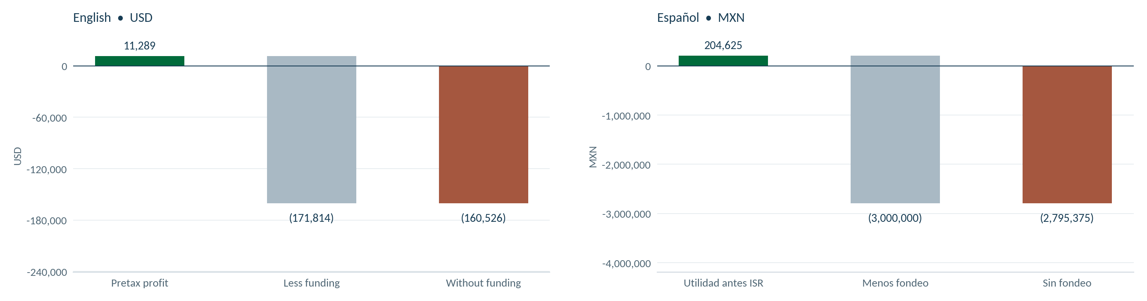
One July posting in account 4100-001-000 / Un registro de julio en la cuenta 4100-001-000
Funding totals USD 171,814 and represents 51.1% of July revenue. Under the source classification it increases revenue, gross profit and operating profit. June and August contain no funded income.
El fondeo suma MXN 3,000,000 y representa 51.1% del ingreso de julio. Con la clasificación de origen incrementa ingresos, utilidad bruta y utilidad de operación. Junio y agosto no incluyen ingresos fondeados.
The three-month result without funding / El resultado de los tres meses sin fondeo
Subtracting USD 171,814 from pretax profit of USD 11,289 yields a loss of USD 160,526. Funding exceeds the entire reported profit; the business has not reached break-even without it. This sensitivity does not establish whether the transaction is debt, equity or commercial income.
Restar MXN 3,000,000 a la utilidad antes de impuestos de MXN 204,625 produce una pérdida de MXN 2,795,375. El fondeo supera toda la utilidad reportada; sin él no se alcanza el equilibrio. Esta sensibilidad no determina si la operación es deuda, capital o ingreso comercial.
Sales recover in August but remain below June
Las ventas se recuperan en agosto pero no alcanzan junio
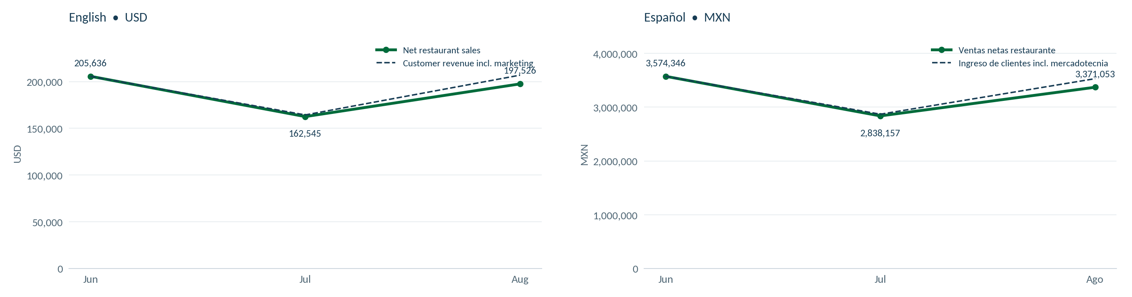
July decline and August recovery / Caída de julio y recuperación de agosto
Net sales move from USD 205,636 in June to USD 162,545 in July and USD 197,526 in August. In the source currency, July declines 20.6%, August recovers 18.8%, and August remains 5.7% below June.
Las ventas netas pasan de MXN 3,574,346 en junio a MXN 2,838,157 en julio y MXN 3,371,053 en agosto. Julio cae 20.6%, agosto recupera 18.8% y todavía queda 5.7% por debajo de junio.
Commercial revenue must be followed separately / El ingreso comercial debe seguirse por separado
The July funding posting raises total revenue despite the sales decline. Marketing contributes USD 11,154 across July and August. Track customer traffic, average ticket, product contribution and marketing services separately to explain the recovery.
El fondeo de julio eleva el ingreso total pese a la caída de ventas. Mercadotecnia aporta MXN 191,061 entre julio y agosto. Seguir por separado afluencia, ticket promedio, contribución por producto y servicios de mercadotecnia permite explicar la recuperación.
Cost ratios vary more than sales alone explain
El costo varía más de lo que explican las ventas por sí solas
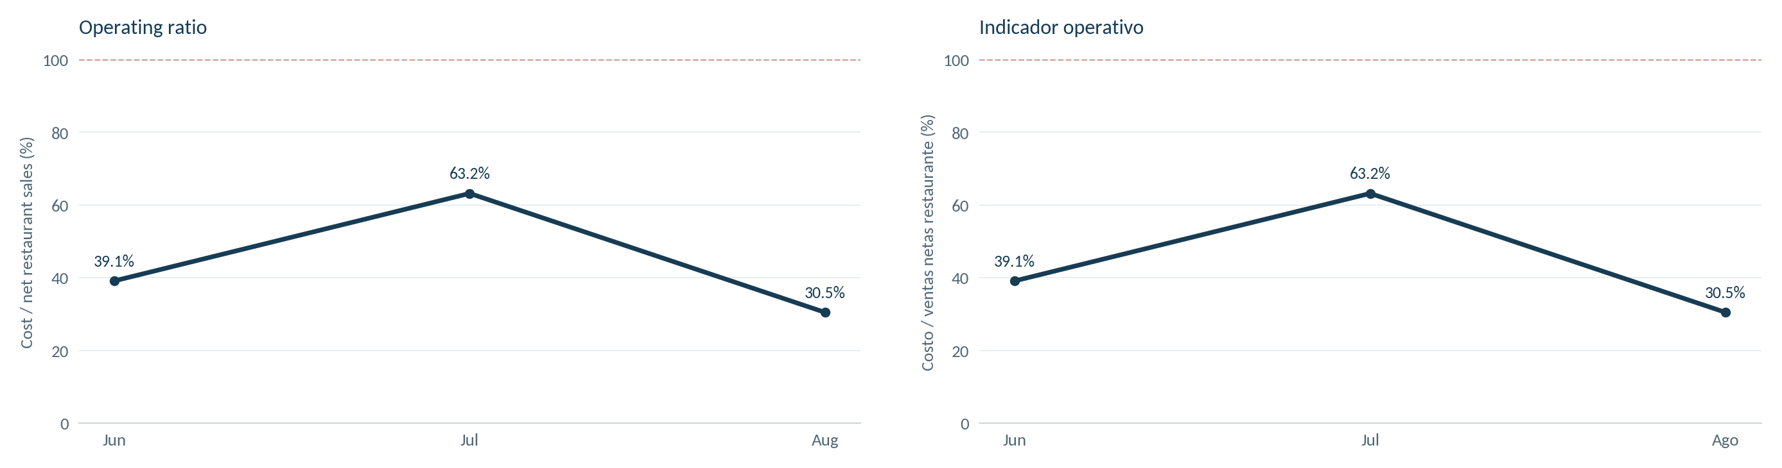
Cost varies sharply within the period / El costo presenta variaciones marcadas en el periodo
Cost of sales totals USD 243,385, equivalent to 43.1% of net restaurant sales. Monthly ratios are 39.1% in June, 63.2% in July and 30.5% in August; July combines lower sales with a higher cost burden.
El costo de ventas suma MXN 4,219,599, equivalente a 43.1% de las ventas netas del restaurante. Los porcentajes mensuales son 39.1% en junio, 63.2% en julio y 30.5% en agosto; julio combina menores ventas con mayor carga de costo.
The reason for caution is in the entries / La señal está en los movimientos
August cost of USD 60,172 matches raw materials of USD 12,429 plus import costs of USD 47,743. Merchandise has no credits that month. A stronger margin should be attributed to efficiency only after consumption and stock issues move consistently.
El costo de agosto de MXN 1,026,927 coincide con materias primas por MXN 212,125 e importaciones por MXN 814,802. Mercancías no registra abonos ese mes. La mejora del margen debe vincularse a consumos y salidas consistentes antes de atribuirla a eficiencia.
Inventory ties up cash while merchandise releases lag
El inventario inmoviliza efectivo y las salidas de mercancías se rezagan
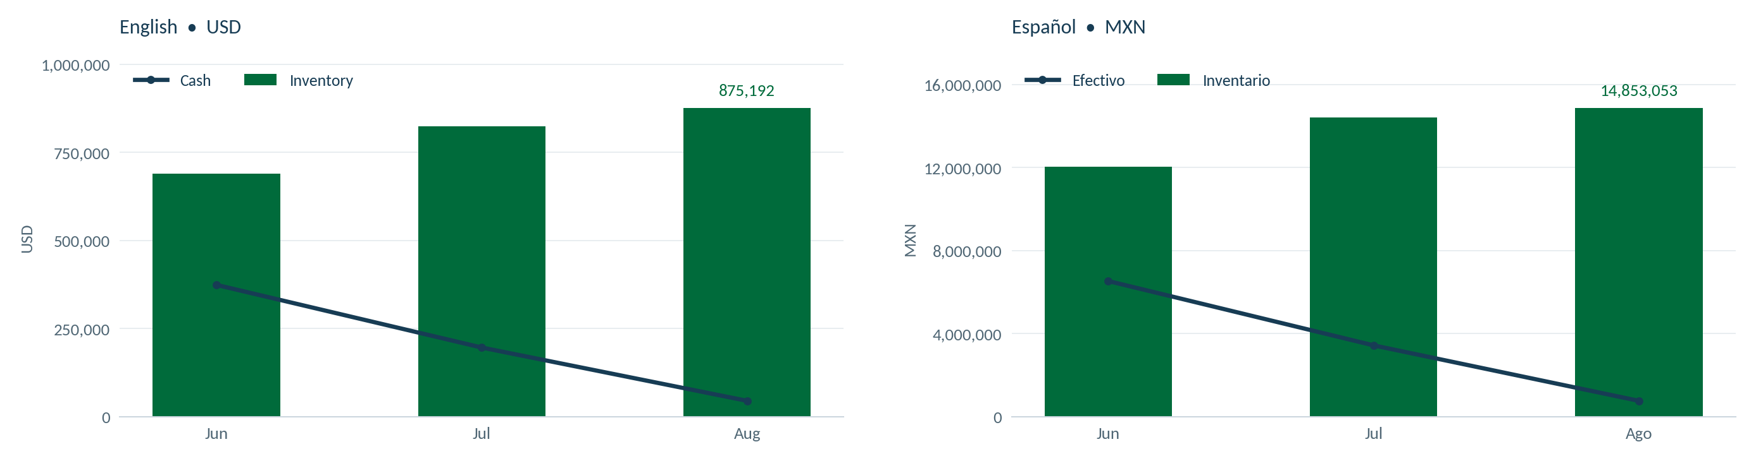
Why inventory exceeds cash / Por qué el inventario supera al efectivo
Inventory rises from USD 688,716 at June close to USD 875,192 in August. The cash-flow statement attributes USD 288,539 of absorption to inventory across the three months, while August cash ends at USD 45,251.
El inventario pasa de MXN 12,031,869 al cierre de junio a MXN 14,853,053 en agosto. El flujo atribuye a inventarios una absorción de MXN 5,018,029 en los tres meses, mientras agosto termina con efectivo de MXN 767,964.
When this is useful and when it becomes a problem / Cuándo es útil y cuándo se vuelve un problema
Inventory can protect supply and support sales. Here, merchandise has no credits in June, July or August while cash declines. Slow turnover delays the recovery of cash spent on purchases; incomplete stock issues could also overstate inventory and earnings. These are distinct risks requiring different corrective actions.
El inventario puede proteger el abasto y sostener ventas. Aquí, mercancías no presenta abonos en junio, julio ni agosto mientras disminuye la caja. La rotación lenta retrasa la recuperación de las compras; salidas incompletas también podrían sobrevaluar inventario y utilidad. Son riesgos distintos que requieren correcciones diferentes.
Inventory turnover and cash use
Rotación de inventarios y uso del efectivo
Monthly inventory coverage / Cobertura mensual del inventario
Inventory days are 234 in June, 229 in July and 442 in August. August cost divided by average opening and closing stock is 0.07 times. The jump reflects a higher inventory balance and lower reported cost.
Los días de inventario son 234 en junio, 229 en julio y 442 en agosto. El costo de agosto entre el inventario promedio inicial y final equivale a 0.07 veces. El salto combina mayor inventario con menor costo registrado.
What the inventory days mean / Qué significan los días de inventario
This is an accounting coverage ratio, not the verified age of physical stock. A rising ratio can reflect excessive inventory, slower consumption or incomplete cost recognition. The recurring absence of merchandise credits makes the third explanation material.
Es una cobertura contable, no la antigüedad física comprobada. Su aumento puede derivar de inventario excesivo, consumo lento o costo incompleto. La ausencia recurrente de abonos de mercancías hace relevante la tercera explicación.
Sales relative to average cash / Ventas frente al efectivo promedio
August net sales equal 1.60 times average opening and closing cash. This measures the sales volume supported by the cash balance, not the speed of collection. The low ending cash balance calls for attention to payment dates.
Las ventas netas de agosto equivalen a 1.60 veces el efectivo promedio inicial y final. Mide el volumen comercial sostenido por la caja, no la velocidad de cobro. El bajo saldo final exige atender las fechas de pago.
Expected management effect / Efecto esperado en la gestión
Replenishment tied to consumption should reduce unnecessary cash absorption. Complete stock issues should align cost, margin and inventory; both improvements are needed before interpreting a lower cost ratio as sustainable efficiency.
Una reposición ligada al consumo debe reducir absorciones innecesarias de caja. El registro completo de salidas debe alinear costo, margen e inventario; ambas mejoras son necesarias para interpretar un costo menor como eficiencia sostenible.
Operating cash outflows persist in all three months
Las salidas operativas persisten en los tres meses
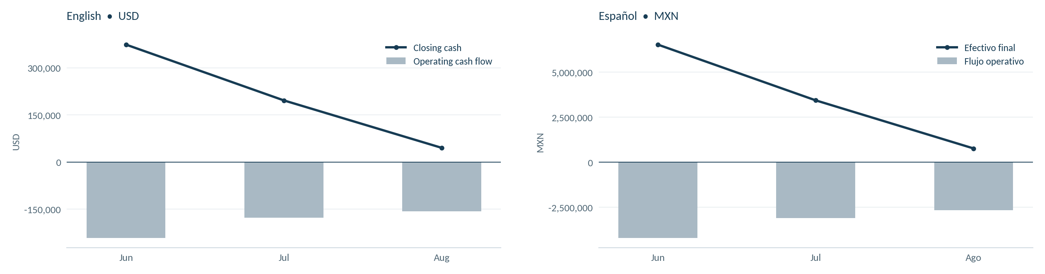
Operating outflow and capital spending / Salida operativa e inversión en activos
June–August operating cash outflow totals USD 575,863. Capital spending adds USD 916, bringing the sum of monthly net cash outflows to USD 576,780 using the source average-rate translations.
La salida operativa de junio–agosto suma MXN 9,974,203. La inversión en activos agrega MXN 15,928, por lo que la salida neta acumulada de efectivo alcanza MXN 9,990,131.
Where cash is absorbed / Dónde se absorbe el efectivo
Inventory movements absorb USD 288,539 and supplier/other-payable movements absorb USD 259,773. Together they explain most of the operating outflow. August cash covers only 30.0% of current liabilities, making payment dates and inventory realization immediate priorities.
Los movimientos de inventarios absorben MXN 5,018,029 y los de proveedores y otras cuentas por pagar, MXN 4,484,765. Juntos explican la mayor parte de la salida operativa. La caja de agosto cubre solo 30.0% del pasivo circulante; vencimientos y realización de inventarios requieren atención inmediata.
Balance sheet coverage differs from immediate payment capacity
La cobertura del balance difiere de la capacidad inmediata de pago
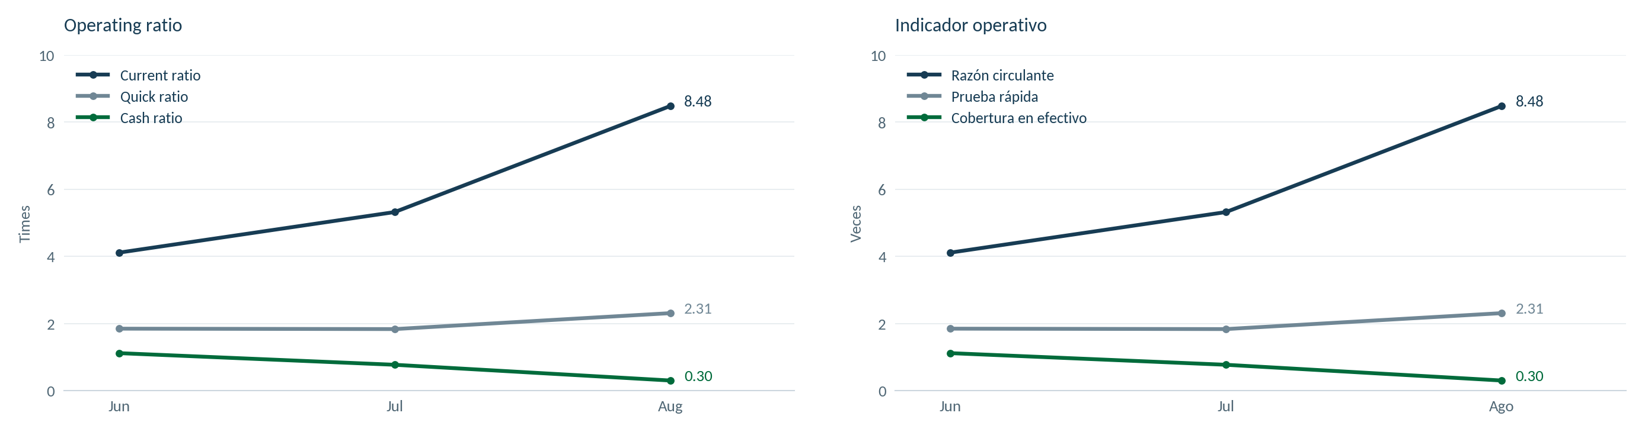
Current ratio and cash ratio / Razón circulante y cobertura en efectivo
August current assets total USD 1,280,450 and current liabilities USD 150,926, giving a ratio of 8.48. Inventory and recoverable taxes account for 92.0% of current assets; neither is cash available today.
En agosto el activo circulante suma MXN 21,730,777 y el pasivo circulante MXN 2,561,395, con una razón de 8.48. Inventarios e impuestos a favor concentran 92.0% del activo circulante; no equivalen a efectivo disponible hoy.
Solvency and realization / Solvencia y realización
Recorded liabilities represent 17.2% of assets. This is favorable balance-sheet coverage, but payment capacity depends on selling inventory, realizing tax assets and maintaining collections. A low debt ratio does not by itself resolve the cash shortage.
Los pasivos registrados representan 17.2% del activo. La cobertura patrimonial es favorable, pero el pago depende de vender inventarios, realizar activos fiscales y mantener cobros. Una proporción baja de deuda no resuelve por sí sola la escasez de efectivo.
Recurring expenses leave a demanding sales threshold
El gasto recurrente exige un nivel de ventas mayor
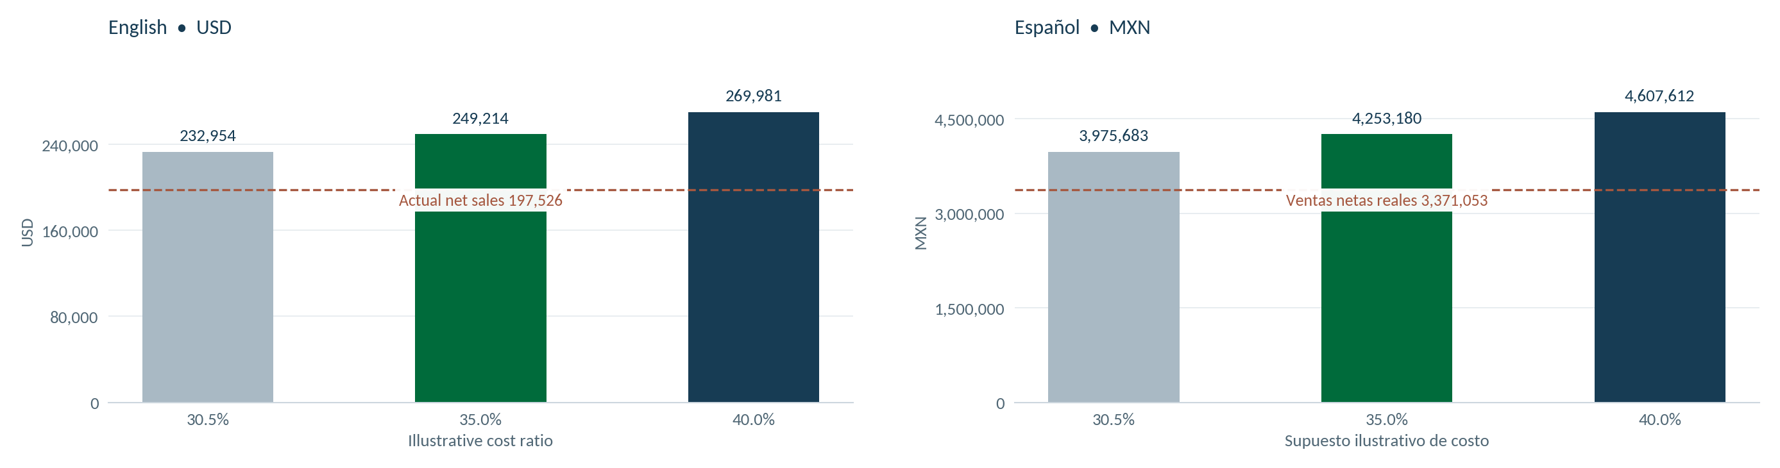
Three expense lines absorb 44.4% of net sales / Tres rubros absorben 44.4% de las ventas netas
August premises rent USD 50,239, equipment rent USD 10,459 and administration/consulting USD 27,014 total USD 87,711, before payroll and food costs.
En agosto, renta de locales por MXN 857,396, renta de equipo por MXN 178,491 y administración/consultoría por MXN 461,025 suman MXN 1,496,912, antes de nómina y alimentos.
Internal break-even scenarios / Escenarios internos de equilibrio
Holding August operating expenses constant, a 35% cost ratio requires sales of USD 249,214, 26.2% above actual net sales. This is an internal scenario, excluding funding, marketing and financial income; it is not an industry benchmark.
Con el gasto operativo de agosto constante y costo de 35%, se requieren ventas por MXN 4,253,180, 26.2% superiores a las ventas netas reales. Es un escenario interno que excluye fondeo, mercadotecnia e ingresos financieros; no es un promedio sectorial.
June 2026 Findings
Junio 2026 Observaciones
1. Gross profit does not cover operating expenses / La utilidad bruta no cubre el gasto operativo
June gross profit of USD 125,164 covers 75.1% of operating expenses of USD 166,738. Pretax loss is USD 37,321; sales of USD 205,636 do not yet support the spending base.
La utilidad bruta de junio por MXN 2,175,583 cubre 75.1% del gasto operativo de MXN 2,898,223. La pérdida antes de impuestos es MXN 648,714; ventas por MXN 3,574,346 todavía no sostienen la estructura de gasto.
2. Inventory expands while cash declines / Crece el inventario mientras cae el efectivo
Inventory closes at USD 688,716; the cash-flow movement absorbs USD 126,387. Closing cash is USD 374,029. Purchases and stock retention therefore compete with operating payments.
El inventario cierra en MXN 12,031,869; su movimiento absorbe MXN 2,196,845 en el flujo. El efectivo final es MXN 6,534,290. Compras y retención de existencias compiten con los pagos operativos.
3. Merchandise releases remain limited / Las salidas de mercancías siguen limitadas
Merchandise account credits total USD 0. No credits are recorded despite ongoing sales. The cost ratio of 39.1% should be interpreted together with inventory movements.
Los abonos de mercancías suman MXN 0. No hay abonos pese a la continuidad de ventas. El costo de 39.1% debe interpretarse junto con los movimientos de inventario.
4. Working capital magnifies the cash need / El capital de trabajo amplía la necesidad de efectivo
Operating cash outflow is USD 242,084. Inventory absorbs USD 126,387 and the reduction in suppliers and other payables absorbs USD 68,814. These movements explain why cash consumption exceeds the accounting loss.
La salida operativa es MXN 4,207,877. Inventarios absorbe MXN 2,196,845 y la reducción de proveedores y otras cuentas por pagar, MXN 1,196,110. Estos movimientos explican por qué el consumo de efectivo supera la pérdida contable.
5. Current coverage must be read with cash / La cobertura circulante debe leerse con la caja
The current ratio is 4.11, against a cash ratio of 1.12. The gap reflects assets that must be sold, recovered or consumed before becoming payment capacity.
La razón circulante es 4.11, frente a una cobertura en efectivo de 1.12. La diferencia corresponde a activos que deben venderse, recuperarse o consumirse antes de convertirse en capacidad de pago.
July 2026 Findings
Julio 2026 Observaciones
1. Funding turns a loss into reported profit / El fondeo convierte una pérdida en utilidad reportada
Pretax profit is USD 60,220, including funding of USD 171,814. Excluding funding produces a loss of USD 111,594.
La utilidad antes de impuestos es MXN 1,051,492 e incluye fondeo por MXN 3,000,000. Sin él se obtiene una pérdida de MXN 1,948,508.
2. Sales and margin weaken together / Ventas y margen se debilitan a la vez
Net sales decline 20.6% to USD 162,545, while cost of sales absorbs 63.2%. Lower volume and lower contribution both pressure earnings.
Las ventas netas caen 20.6% a MXN 2,838,157 y el costo absorbe 63.2%. Menor volumen y menor contribución presionan simultáneamente el resultado.
3. Receipts do not demonstrate consumption / Las recepciones no acreditan consumo
Merchandise increases by approximately USD 208,984 without credits, while goods in transit declines. Moving arrivals into merchandise explains stock composition, not the cost of items sold.
Mercancías aumenta aproximadamente MXN 3,660,000 sin abonos, mientras baja tránsito. El ingreso de embarques explica la integración del inventario, no el costo de lo vendido.
4. Cash falls despite the funding posting / El efectivo cae pese al registro de fondeo
Cash-flow net change is USD (177,308). Inventory absorbs USD 136,514 and lower supplier balances require settlement; recorded profit does not stop cash consumption.
El cambio neto de efectivo es MXN (3,095,921). Inventarios absorbe MXN 2,383,624 y la reducción de proveedores exige pagos; la utilidad reportada no detiene el consumo de caja.
5. Current and cash ratios move apart / Se separan razón circulante y efectivo
The current ratio reaches 5.32 while cash coverage falls to 0.77. The balance sheet shows working-capital coverage, but cash no longer covers all current liabilities.
La razón circulante llega a 5.32 y la cobertura en efectivo baja a 0.77. El balance muestra cobertura circulante, pero la caja ya no cubre todo el pasivo de corto plazo.
August 2026 Findings
Agosto 2026 Observaciones
1. Marketing supports the near-break-even result / Mercadotecnia sostiene el resultado cercano al equilibrio
Pretax loss is USD 11,611. Marketing income of USD 9,361 supports the result; excluding it would increase the loss to USD 20,972. It should be tracked separately from restaurant sales.
La pérdida antes de impuestos es MXN 198,152. Mercadotecnia por MXN 159,761 sostiene el resultado; sin ese ingreso, la pérdida sería MXN 357,914. Debe seguirse por separado de las ventas del restaurante.
2. Cost does not include merchandise credits / El costo no incluye abonos de mercancías
Cost of USD 60,172 equals raw materials of USD 12,429 plus import costs of USD 47,743. Merchandise closes at USD 649,366 without credits, which weakens the interpretation of the 30.5% cost ratio.
El costo de MXN 1,026,927 coincide con materias primas por MXN 212,125 e importaciones por MXN 814,802. Mercancías cierra en MXN 11,020,524 sin abonos, lo que limita la lectura del costo de 30.5%.
3. Headline liquidity exceeds cash capacity / La liquidez del balance supera la capacidad de caja
The current ratio is 8.48, but cash covers only 30.0% of current liabilities. Inventory and tax assets account for 92.0% of current assets; their recovery dates are central to payment planning.
La razón circulante es 8.48, pero la caja cubre solo 30.0% del pasivo circulante. Inventarios y activos fiscales son 92.0% del activo circulante; sus fechas de realización son centrales para programar pagos.
4. Partner payables increase / Aumentan los acreedores socios
The shareholder/partner creditor balance increases by USD 41,126. This supports operations while creating a settlement obligation; it should not be treated as a reduction in operating cost.
El saldo de acreedores socios y accionistas aumenta MXN 697,958. Sostiene la operación y genera una obligación de pago; no debe interpretarse como reducción del costo operativo.
5. Recurring expenses constrain profitability / El gasto recurrente limita la rentabilidad
Premises rent, equipment rent and administration/consulting total USD 87,711, equal to 44.4% of net sales before payroll and food costs. The spending base leaves little room for demand volatility.
Renta de locales, equipo y administración/consultoría suman MXN 1,496,912, 44.4% de las ventas netas antes de nómina y alimentos. La estructura deja poco margen ante fluctuaciones de demanda.
June 2026 Recommendations
Junio 2026 Recomendaciones
1. Measure incremental contribution / Medir la contribución incremental
Track the contribution generated by additional sales and the expense required to obtain them, with targets by channel and product family.
Medir la contribución de las ventas adicionales y el gasto necesario para obtenerlas, con metas por canal y familia de productos.
2. Tie replenishment to turnover / Vincular reposición y rotación
Set purchase limits from consumption, delivery lead times and safety stock. Reduce replenishment of slow-moving items before cutting productive stock indiscriminately.
Fijar límites de compra según consumo, plazos de entrega y existencias de seguridad. Reducir reposición de artículos lentos antes de recortar inventario productivo de forma general.
3. Close the sales-to-inventory cost cycle / Cerrar el ciclo de ventas inventarios y costo
At each month-end, match stock issues and recipe consumption to recognized cost. Assign import costs to the relevant items and separate transfers from consumption.
Al cierre de cada mes, relacionar salidas y consumo por receta con el costo reconocido. Asignar importaciones a los artículos correspondientes y separar traspasos de consumos.
4. Use a dated treasury forecast / Usar un flujo de tesorería con fechas
Refresh the 13-week forecast weekly, including committed purchases, recurring expenses and payment dates; escalate forecast shortfalls before new spending commitments.
Actualizar semanalmente el flujo de 13 semanas con compras comprometidas, gastos recurrentes y vencimientos; escalar faltantes antes de asumir nuevos compromisos.
5. Track realizable working capital / Seguir el capital de trabajo realizable
Monitor cash separately from inventory and tax assets. Assign an expected realization date and responsible person to material balances.
Monitorear efectivo por separado de inventarios y activos fiscales. Asignar fecha esperada de realización y responsable a los saldos relevantes.
July 2026 Recommendations
Julio 2026 Recomendaciones
1. Apply a consistent funding policy / Aplicar una política uniforme al fondeo
Classify the July funding transaction by its economic substance and apply the same policy to future transactions. Present reported earnings alongside earnings excluding the funded-income account.
Clasificar el fondeo de julio por su sustancia económica y aplicar la misma política a operaciones futuras. Presentar el resultado reportado junto con el resultado sin la cuenta de ingresos fondeados.
2. Address volume and contribution together / Atender volumen y contribución a la vez
Separate the July decline into customer traffic, ticket, channel and discount effects. Set commercial actions using contribution rather than total sales alone.
Separar la caída de julio en afluencia, ticket, canal y descuentos. Fijar acciones comerciales por contribución y no solo por venta total.
3. Connect imports with subsequent stock issues / Conectar importaciones y salidas posteriores
Track arrivals from transit through merchandise to sale or consumption, carrying import costs through the same item-level route.
Seguir arribos desde tránsito a mercancías y después a venta o consumo, llevando los costos de importación por la misma ruta de artículos.
4. Make funding needs explicit / Explicitar las necesidades de fondeo
Maintain a dated funding plan linked to the cash forecast, with the instrument, terms and repayment capacity defined independently of the revenue target.
Mantener un plan de fondeo con fechas ligado al flujo, con instrumento, condiciones y capacidad de pago definidos por separado de la meta comercial.
5. Set cash-based warning levels / Fijar alertas basadas en efectivo
Use bank balances, next-due obligations and committed purchases as weekly warning indicators, supported by inventory aging and tax realization.
Usar saldos bancarios, vencimientos próximos y compras comprometidas como alertas semanales, acompañadas de antigüedad de inventarios y realización fiscal.
August 2026 Recommendations
Agosto 2026 Recomendaciones
1. Separate restaurant and marketing performance / Separar el desempeño de restaurante y mercadotecnia
Measure marketing income against the related service and its cost, and assess restaurant performance without that contribution. Maintain separate monthly targets.
Relacionar el ingreso de mercadotecnia con su servicio y costo, y evaluar el restaurante sin esa contribución. Mantener objetivos mensuales separados.
2. Use a complete inventory-to-cost close / Cerrar integralmente inventarios y costo
Make merchandise issues, raw-material consumption and import-cost allocation part of one monthly reconciliation before using the reported margin as a target.
Integrar salidas de mercancías, consumo de materias primas y asignación de importaciones en una conciliación mensual antes de adoptar el margen reportado como meta.
3. Activate daily treasury monitoring / Activar seguimiento diario de tesorería
Track available banks and imminent payments daily, with a weekly 13-week forecast and a minimum cash balance tied to unavoidable obligations.
Seguir diariamente bancos disponibles y pagos inminentes, con flujo semanal de 13 semanas y un saldo mínimo ligado a obligaciones inevitables.
4. Schedule partner-creditor settlement / Programar el pago a acreedores socios
Agree repayment timing and identify the underlying liabilities settled by partners, keeping non-cash transfers separate from cash receipts and payments.
Acordar vencimientos e identificar los pasivos cubiertos por socios, separando traspasos sin efectivo de cobros y pagos de caja.
5. Reduce the recurring expense threshold / Reducir el umbral de gasto recurrente
Prioritize renegotiation of rent and consulting. Compare each savings action with service quality and test the combined sales-and-cost plan against the internal break-even scenarios.
Priorizar renegociación de rentas y consultoría. Contrastar cada ahorro con la calidad del servicio y probar el plan de ventas y costos frente a los escenarios internos de equilibrio.
Improvement proposal for the next 90 days
Propuesta de mejora para los próximos 90 días
First 30 days Treasury and accounting close / Primeros 30 días Tesorería y cierre contable
Finance and accounting: activate the 13-week cash forecast, establish the cash floor, separate funding in management reporting and close the inventory-to-cost bridge. Indicator: dated obligations covered by available or committed funds.
Finanzas y contabilidad: activar flujo de 13 semanas, fijar el mínimo de caja, separar fondeo en el reporte gerencial y cerrar el puente inventario–costo. Indicador: obligaciones con fecha cubiertas por recursos disponibles o comprometidos.
Days 31 to 60 Commercial contribution and purchases / Días 31 a 60 Contribución comercial y compras
Operations and purchasing: implement product contribution, inventory aging and replenishment limits. Review rent and consulting terms. Indicator: fewer slow-moving purchases and improved contribution after variable costs.
Operación y compras: implementar contribución por producto, antigüedad de inventarios y límites de reposición. Revisar condiciones de renta y consultoría. Indicador: menores compras de lenta rotación y mayor contribución después de costos variables.
Days 61 to 90 Recurring performance / Días 61 a 90 Desempeño recurrente
Management: approve a rolling operating plan using sales, contribution, cash and inventory targets. Evaluate earnings excluding funding each month. Indicator: a closing cycle that consistently reconciles sales, stock issues, costs and cash.
Dirección: aprobar un plan móvil con metas de ventas, contribución, caja e inventario. Evaluar mensualmente el resultado sin fondeo. Indicador: cierre que concilie de forma consistente ventas, salidas de almacén, costo y efectivo.
Conclusion and management priority
Conclusión y prioridad de gestión
The recorded profit is not yet self-sustaining / La utilidad registrada aún no se sostiene por sí sola
June–August pretax profit of USD 11,289 depends on funding of USD 171,814; without it, the period loses USD 160,526. Operating cash outflow of USD 575,863 and cash coverage of 30.0% at August close show that reported profit has not translated into recurring payment capacity.
La utilidad antes de impuestos de junio–agosto por MXN 204,625 depende de fondeo por MXN 3,000,000; sin él, el periodo pierde MXN 2,795,375. La salida operativa de MXN 9,974,203 y la cobertura en efectivo de 30.0% al cierre de agosto muestran que la utilidad no se ha convertido en capacidad recurrente de pago.
The proposed improvement has three measurable results / La mejora propuesta tiene tres resultados medibles
A complete cost-to-inventory close; a sales contribution that covers recurring spending; and a payment plan sustained by operating cash generation. These should be monitored together, so reported margin improvements do not conceal further cash depletion.
Un cierre completo entre costo e inventario; una contribución comercial que cubra el gasto recurrente; y un programa de pagos sostenido por generación operativa. Deben medirse en conjunto para que una mejora del margen no oculte mayor consumo de efectivo.

